Comportements et stratégies : identifier des phrases numériques d’égalité et d’inégalité
- L’élève retourne une carte, mais a de la difficulté à modéliser l’égalité et l’inégalité avec des cubes (des erreurs de compte) ou modélise seulement un nombre de chaque côté. | - L’élève modélise chaque côté d’une phrase numérique avec des cubes et compare les expressions (cubes) à l’aide de la correspondance 1 à 1.  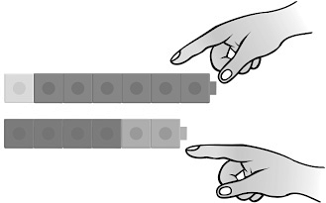 | - L’élève modélise chaque côté d’une phrase  numérique avec des cubes et compare les  expressions (cubes) en les comptant.  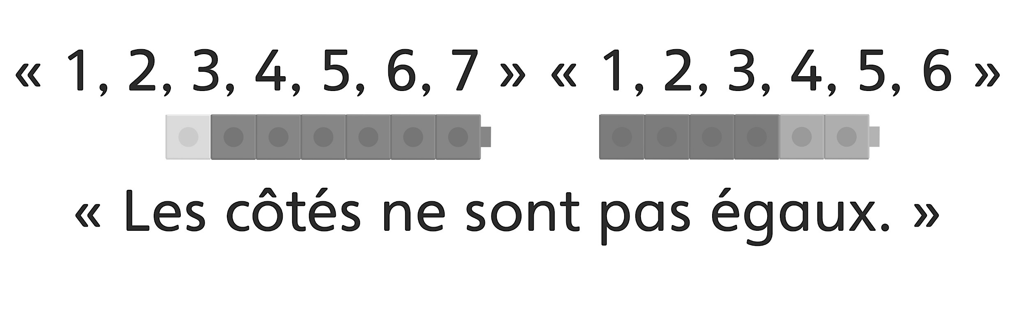
Observations et documentation
- L’élève modélise l’égalité et l’inégalité avec  des cubes, mais a de la difficulté à interpréter ce que la balance à plateaux indique. | - L’élève modélise l’égalité et l’inégalité avec  des cubes et compare des expressions, mais ne comprend pas quand il doit utiliser les symboles d’égalité (=) et d’inégalité (≠).  « Je ne sais pas quel symbole  je dois utiliser. » .” | - L’élève modélise et décrit l’égalité et l’inégalité  et comprend et utilise les symboles d’égalité (=)  et d’inégalité (≠) quand il compare des expressions.
Observations et documentation

